SSV Skilanglaufcup
2019/2020
12. Skirollercup
am 14.07.2019 in
Böhringen/neue Skirollerstrecke

Allgemeine Informationen:
Veranstalter: TSV Böhringen/ Skizunft Römerstein
Veranstaltungsort: Alb-Skistadion Böhringen/Neue Rollskistrecke
Örtlicher Leiter: Tilmann Schwenk/Matthias Etzel
Streckenchef: Matthias Etzel/Anette Reutlinger
Meldeanschrift: Karl-Walter.Baechtle@t-online.de
Meldetermin: 12. Juli 2019 um 18.00 Uhr – keine Nachmeldungen
Start: 13.00 Uhr
Siegerehrung: ca. 16.00 Uhr im Festzelt
Wettkampfregeln: Nach den Bestimmungen der DWO/IWO
Laut DWO Artikel D 396.2.6 besteht Helm- und Brillentragepflicht:
Bei allen Skirollerwettkämpfen besteht Helm- und Brillenpflicht. Das
Tragen von Ellenbogen- und Knieschützer, sowie das Tragen von
Handschuhen wird empfohlen.
Klasseneinteilung: Nach DWO Art:.331 (je nach Teilnahme werden Klassen zusammen gewertet)
Technik: klassisch

Besondere Hinweise:
Zuerst starten die ersten 35 Starter ab U11, danach U8-U10, dann die nächsten 35 Starter. Es können Pausen entstehen. Jeder Skiroller hat eine Nummer, die der Startnummer zugelost ist. Bambini: Inliner Klassen U8-U10: Dürfen ihre eigenen Rollski oder Inliner benützen. Klassen ab U11: Die Rollski werden vom Veranstalter gestellt. Es stehen 35 Paar Rollski zu Verfügung .Das Bindungssystem hierfür ist Salomon SNS, NNN in geringer Anzahl vorhanden. (Bei der Anmeldung Bindungssystem angeben!!!) Wertung: Der Wettbewerb wird zum SSV Cup 2019/20 gewertet.
Haftung/Versicherung: Mit der Meldung zum SSV Skirollercup erkennen Sie den Haftungsausschluss des Veranstalters für Personen- und Sachschäden an. Die Teilnahme erfolgt auf eigenes Risiko. Sie erklären, dass Sie gesund sind und einen ausreichenden Trainingszustand haben. Sie erklären sich außerdem damit einverstanden, dass in der Meldung genannte Daten für Zeitnahme, Platzierung und Ergebnisliste erfasst und weitergegeben sowie im Zusammenhang mit der Veranstaltung gemachte Fotos, Filmaufnahmen und Interviews ohne Vergütungsansprüche veröffentlicht werden können. Es sind keine Regressansprüche bei höherer Gewalt, Verlegung oder Ausfall der Veranstaltung möglich. Hinweis lt. Datenschutzgesetz: Ihre Daten werden maschinell gespeichert.
Streckenlängen:
Bambini U 7 m/w 1 x 0,4km
U 8 - U 11 m/w 2 x 1,1km
U12 - U13 m/w 1 x 3,3km+1,1km
U 14 - U 15 m/w 2 x 3,3km
U 16 - D w 2 x 3,3km
U 16 - H m 3 x 3,3km
Sonstiges:
Infos und Meldeformular: www.skizunft-römerstein.de

Zeitnahme/Auswertung: erfolgt durch das Zeitmessteam der Skizunft-Römerstein. Winlaufen
Kampfrichter: lt. Einteilung schwäbischer Skiverband
Startgeld: 10.-€
keine Nachmeldungen möglich
Startnummernauslosung: Freitag, 12. Juli 2019
Startnummernausgabe: 14. Juli 2019 ab 12:00 Uhr im Start/-Zielbereich
pro Verein müssen 20€ Pfand für die
Startnummernhinterlegt werden
Start: Sonntag 14.Juli 13:00 Uhr

Autogrammstunde während der Veranstaltung mit den „DSV Allgäu21 Athleten“ u.a.
Florian Notz,…
Presse: Generalanzeiger & Südwestpresse
Sanitätsdienst: Ersthelfer vor Ort
Rennstrecke: 400m = blau; 1,1km = grün; 3,3km = 1. grün 2. rot 3. gelb
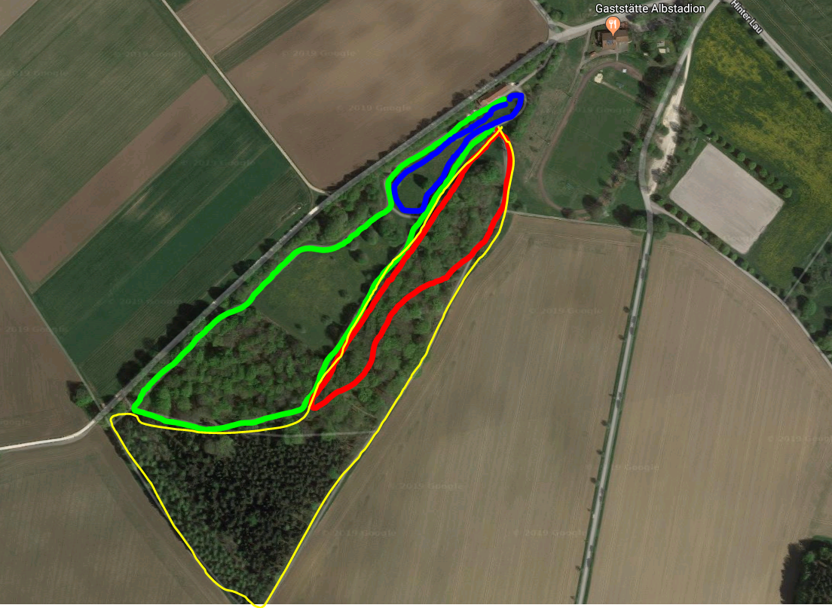

Festprogramm:
100 Jahre Jubiläum TSV / Einweihung Rollskistrecke SZ am 11.-14. Juli 2019
Donnerstag, 11.07.2019:
19.30Uhr: Hillus Herztropfen
Freitag, 12.07.2019:
Mittags zwischen ca. 14.00Uhr und 17.00Uhr: DSV Mobil im Kinderturnen an der Turnhalle Böhringen. Für alle Römersteiner Kinder ab dem 1. Schuljahr
18.30Uhr: Reden und Ehrungen des TSV zum 100 jährigem Jubiläum im Sporthaus
21.00Uhr: Boizband im Festzelt
Samstag, 13.07.2019:
10.00-12.00Uhr: Pisten Bully Aktionstraining mit Florian Notz (Anmeldung siehe Homepage der SBW)
14.00Uhr: Schautraining der Landesauswahl mit mentaler Beeinträchtigung und Bewegungszentrum Pfulb an der Skirollerstrecke
16.00Uhr: Einweihung Rollskistrecke, Enthüllung des „Ski-Stadions“, Ehrungen, Einladung der SZ-Ehemaligen / SZ-Ehemaligentreff
16.30Uhr: Sekt/Bier-Ständerling an der Rollskistrecke
17.00Uhr: Reden im Festzelt zur Einweihung
20.00Uhr: Beginn Heimatabend TSV / SZ
Sonntag, 14.07.2019:
10.00Uhr: Festgottesdienst im Festzelt
13.00Uhr: 12. SSV Skirollercup; 1. Rennen um den SSV Cup 2019/2020
16.00Uhr: Siegerehrung im Festzelt
Nachmittags: verschiedene Fußballspiele

